選定問題：集合覆蓋問題
屬於哪種：
決定性問題：NP-Complete，最佳化問題：NP-Hard[1]
定義/解釋：
定義：給定全集U及一個包含n個集合的集合S，且這n個集合的聯集為全集U。集合覆蓋問題的目的是要找到S的一個最小的子集，使得他們的聯集等於全集U。[2]
解釋：例如在程式的隨機測試中，我們從所有測試案例(test cases)中選擇一組子集S，其聯集能涵蓋所有測試案例的程式碼。[3]
假設是NPC如何證明
給定一組子集，檢查其聯集是否等於全集U，且檢查需多項式時間，因此問題屬於NP類。
此問題與頂點覆蓋問題很像，且Vertex cover ⊂Set cover，因此集合覆蓋問題是NP-complete[4]
目前已有解法
最佳化問題的集合覆蓋問題屬於NP-hard[2]，但有貪婪法可以O(log_{e}N)接近最佳解。
程式碼[5]:
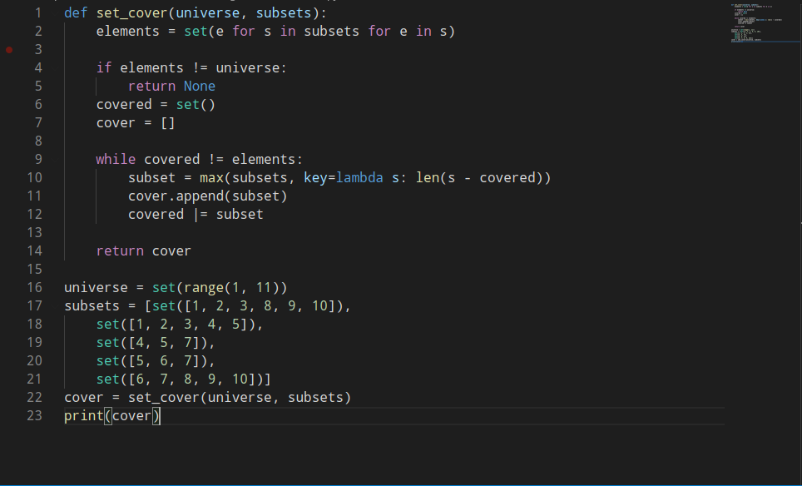
參考資料:
[1]Korte, Bernhard; Vygen, Jens (2012), Combinatorial Optimization: Theory and Algorithms (5 ed.), Springer, ISBN
[2]集合覆蓋問題 – 維基百科，自由的百科全書https://zh.wikipedia.org/wiki/%E9%9B%86%E5%90%88%E8%A6%86%E7%9B%96%E9%97%AE%E9%A2%98
[3]graphs - What are the real world applications of set cover problem? - Computer Science Stack Exchange https://cs.stackexchange.com/questions/74407/what-are-the-real-world-applications-of-set-cover-problem
[4]https://www.zhihu.com/question/270119452
[5]http://www.martinbroadhurst.com/greedy-set-cover-in-python.html

